Балқаш қаласы «№9 жалпы білім беретін мектебі» КММ

**«Г. Айзенк сауалнамасының» ақпараты**

2024-2025 оқу жылы

14.10.2024 күні 7-9 сынып оқушыларымен Г. Айзенк сауалнамасы жүргізілді. Бұл сауалнама оқушының психикалық күйін мойындау немесе жоққа шығаруға мүмкіндік береді,сонымен қатар қобалжу,фрустация,агрессия және регидтілік деңгейлерін анықтауға мүмкіндік береді.Ханс Юрген Айзенк (04.03.1916 – 04.07.1997) – британдық ғалым – психолог, психологиядағы биологиялық бағыттағы көшбасшылардың бірі, тұлғаның факторлық теориясын жасаушы, танымал интеллект тестінің авторы.

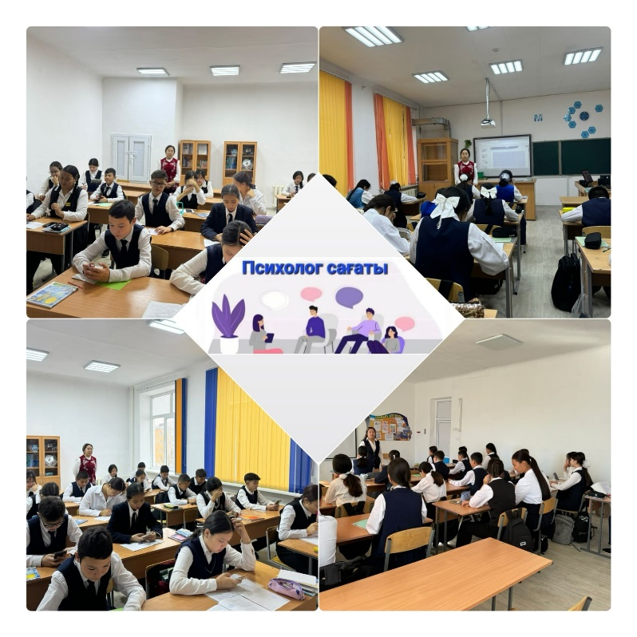

Біртұтас_тәрбие#uo_krg @balqash_qalasy_bilim_bolimi @rumcdo_official@umckrg # #@umckrg #

аударғанда

Педагог-психолог: Дулатова Т.Т

КГУ «Общеобразовательная школа № 9»

Информация «Анкеты Г. Айзенка»

2024-2025 учебный год

14.10.2024 г. с учащимися 7-9 классов проведен опрос Г. Айзенка. Данный опрос позволяет признать или опровергнуть психическое состояние учащегося, а также выявить уровни тревожности, фрустации, агрессии и регидентности. Ханс Юрген Айзенк (04.03.1916 - 04.07.1997) - британский ученый-психолог, один из лидеров биологического направления в психологии, создатель факторной теории личности, автор известного теста интеллекта.

Біртұтас_тәрбие#uo_krg @balqash_qalasy_bilim_bolimi @rumcdo_official@umckrg # #@umckrg #

аударғанда

Педагог-психолог: Дулатова Т.Т